3 захватывающих фильма для семейного просмотра
Просмотр доброго и полного красок фильма – отличный повод собраться всей семьей и хорошо провести время. Семейное кино – особенное, оно дарит чистые, светлые эмоции, и способно удержать перед экранами как детей, так и взрослых.
Приключения Паддингтона

Приключения Паддингтона – английская комедия о приключениях медвежонка Паддингтона в Лондоне.

Добрый и наивный медвежонок Паддингтон родом из далёкого Перу. Он приехал в Лондон с целью стать настоящим британцем. Но на пути к счастью его ожидают удивительные приключения.

Фильм отлично подходит для просмотра всей семьей. Тонкий английский юмор для взрослых и весёлая буффонада для детей. В общем, ни один зритель не останется в стороне. Из минусов: после просмотра сильно хочется мармелада, так что запаситесь заранее.
Клаус
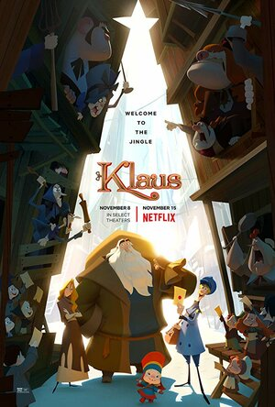
Клаус – переосмысление легенды о Санта Клаусе. В этой истории Санта никакой не волшебник, а обычный лесник, который хочет подарить счастье людям.

Владелец почтовой компании отправляет своего ленивого сына Джаспера на далёкий север для перевоспитания. Перед молодым человеком встаёт невыполнимая задача: он должен доставить 6000 писем за одну ночь. Не в силах справиться с заданием в одиночку, Джаспер обращается за помощью к местному леснику по имени Клаус.

Главный посыл фильма в том, что не нужно обладать сверхъестественными способностями, чтобы делать мир вокруг лучше. Это невероятно красивая история с завораживающей постановкой и стильной анимацией.
Чудо
Чудо -- история о принятии себя таким, какой ты есть.

Август Пулман родился с редким генетическим отклонением: синдромом Тричера Коллинза. У мальчика отсутствует лицо. При этом, Август -- самый обычный ребенок, который так же как и другие дети любит видеоигры, увлекается вселенной Звездных войн. И как все дети обожает заводить новые знакомства. Мальчик всю жизнь находился на домашнем обучении, а теперь ему предстоит учиться в обычной общеобразовательной школе.

Чудо очень по-доброму и с теплотой преподносит драмы персонажей. Это чуть ли не сахарная история об образцовой семье. При просмотре следовало бы кричать: «так не бывает!», но просто не хочется, уж очень сильно влюбляют в себя персонажи и общее доброе настроение фильма.

